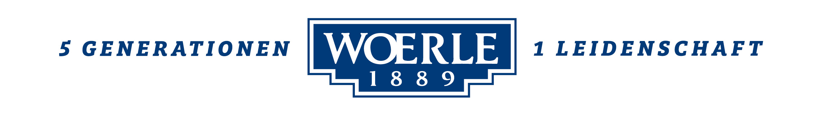
Pressemitteilung!
 WOERLE-Herbst-Gewinnspiel für Wanderfreunde
 Attraktive Preise für Gipfelstürmer
 Gipfelfoto hochladen und los geht’s!

Mit dem „Gipfelfoto“ zum Wanderurlaub:

Woerle-Emmentaler Herbst-Gewinnspiel

Herbstzeit ist Wanderzeit! Was gibt es da Schöneres, als nach einer anstrengenden Wander- bzw. Bergtour zuerst den Blick vom Gipfel und danach eine Jause mit köstlichem Woerle Käse zu genießen. Das Woerle-Gewinnspiel im Herbst macht jetzt Lust auf noch mehr Wandervergnügen.

Die Henndorfer Privatkäserei Woerle eröffnet die Herbstsaison mit einem Gewinnspiel und lädt dabei alle Käsefreunde und Gipfelstürmer ein, ihr persönliches Gipfelfoto einzusenden. Die Fotos auf dem höchsten und dem niedrigsten Gipfel werden mit je einem Gutschein von Eurohike Wanderreisen belohnt. Weiters werden unter allen anderen Einsendungen 10 Deuter Wanderpackages verlost. Wie funktioniert’s? Einfach Gipfelfoto unter www.woerle-gewinnspiel.at hochladen und mitmachen! Das Gewinnspiel samt Teilnahmemodalitäten wird online auf www.woerle.at und auf der Woerle-Facebookseite sowie auf kleinen Falt-Foldern, die auf jeder Woerle Emmentaler-Packung aufgeklebt sind, kommuniziert. Ab sofort findet man die Woerle Heumilch Emmentaler Gewinnspiel-Verpackungen in den Regalen des Lebensmittelhandels. Teilnahmeschluss ist am 30. 11. 2018.

---------------------------------------
Woerle – Das Unternehmen
Das Familienunternehmen WOERLE ist seit fast 130 Jahren der Käse-Spezialist in Österreich. Heute beschäftigt das Unternehmen rund 300 Mitarbeiter und zählt zu den größten und erfolgreichsten Käsereien Österreichs. Der Name WOERLE ist untrennbar mit exquisitem Natur- und Schmelzkäse verbunden. Mit seinem Heumilch-Emmentaler und bei Schmelzkäsescheiben ist WOERLE absoluter Marktführer in Österreich. Aber auch am internationalen Markt ist WOERLE ein Begriff: unter der Marke „Happy Cow“ liefert das Unternehmen vorwiegend Schmelzkäseprodukte sowie Naturkäse-Spezialitäten in rund 70 Länder der Welt.
2018-09-19

________________________
Bildtext:
Pressebild 1 und 2: Mit dem persönlichen Gipfelfoto kann man jetzt bei Woerle Wanderurlaube und Wanderpackages gewinnen.
Bildnachweis: Woerle / Abdruck honorarfrei!

Rückfragen richten Sie bitte an:
Picker PR – talk about taste, Mag. Angelika Spechtler
Tel.: 0662-841187-0, E-Mail: office@picker-pr.at, www.picker-pr.at

